
HỌC VIỆN CÔNG NGHỆ BƯU CHÍNH VIỄN THÔNG



BÁO CÁO BÀI TẬP THỰC HÀNH
Môn phát triển ứng dụng cho các thiết bị di động
Đề tài (buổi 2): Ứng dụng Android quản lý danh bạ
Giảng viên: Bùi Khắc Ngọc
Họ và tên: Phạm Khánh Thiện
MSV: B24DCCC254
Lớp tín chỉ: INT1449-20261-02
Link repo git: https://github.com/phamkhanhthien1806-create/B24DCCC254_PhamKhanhThien_QuanLyDanhBa.git

Hà Nội – 2026
1. KIẾN TRÚC VÀ SƠ ĐỒ ĐIỀU HƯỚNG MÀN HÌNH
Ứng dụng gồm 4 Activity phối hợp hoạt động nhịp nhàng theo sơ đồ luồng điều hướng:
1. LoginActivity (Màn hình 1): Màn hình mở đầu tiên kiểm tra thông tin tài khoản cố định. Đăng nhập thành công sẽ chuyển sang MainActivity và kết thúc (finish()).
2. MainActivity (Màn hình 2): Màn hình trung tâm quản lý danh bạ, khối thống kê và các nút điều hướng.
3. AddContactActivity (Màn hình 3): Mở từ MainActivity khi bấm nút "+ Thêm liên hệ", trả liên hệ mới về sau khi kiểm tra hợp lệ.
4. ContactDetailActivity (Màn hình 4): Mở khi nhấn vào một dòng liên hệ trên danh sách, cho phép gọi điện thoại, đổi trạng thái yêu thích hoặc xóa liên hệ.
2. BÁO CÁO CHI TIẾT TỪNG MÀN HÌNH
2.1. Màn hình 1: Đăng nhập (LoginActivity)

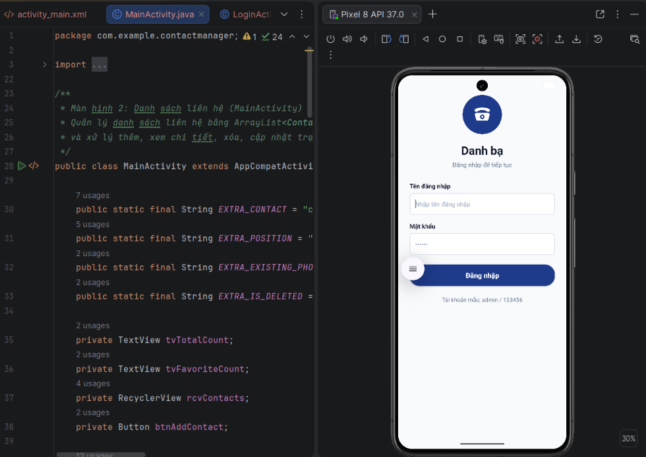
Hình 1: Giao diện màn hình Đăng nhập (LoginActivity)
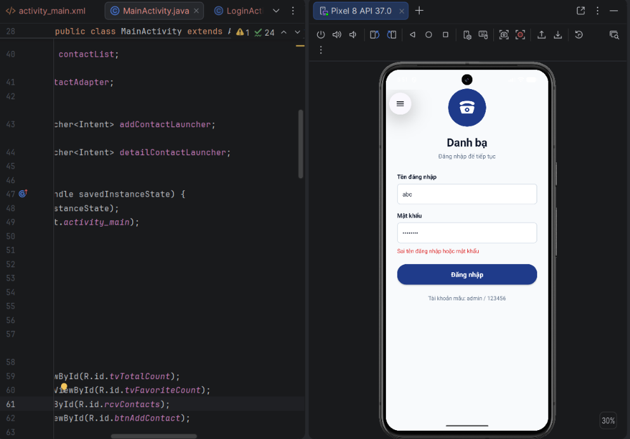
Hình 2: Trường hợp không đăng nhập được do sai tên đăng nhập hoặc mật khẩu
• Các thành phần giao diện đã thêm vào XML:
- ImageView (imgLogo): Vòng tròn màu xanh Sapphire Navy (#1E3A8A) chứa vector chiếc điện thoại cổ điển bên trong.
- TextView: Tiêu đề "Danh bạ" (Slate 900, 28sp bold) và phụ đề "Đăng nhập để tiếp tục" (Slate 500, 15sp).
- EditText (edtUsername): Nhập tên đăng nhập, bo góc 8dp viền nhạt (#CBD5E1), hint "Nhập tên đăng nhập".
- EditText (edtPassword): Nhập mật khẩu ẩn ký tự (inputType="textPassword"), hint "••••••".
- TextView (tvError): Hiển thị thông báo lỗi màu đỏ Ruby (#DC2626), mặc định ẩn (View.GONE).
- Button (btnLogin): Nút bấm viên thuốc bo tròn màu xanh Navy (#1E3A8A), chữ trắng in đậm.
- TextView: Dòng gợi ý tài khoản mẫu cố định "Tài khoản mẫu: admin / 123456".
• Khai báo tài khoản cố định và thuật toán xử lý:
- Tài khoản được khai báo dạng hằng số: private static final String DEFAULT_USERNAME = "admin"; private static final String DEFAULT_PASSWORD = "123456";
- Kiểm tra bỏ trống: Nếu username hoặc password rỗng, ta sẽ sửa bằng cách gán câu lệnh: gán tvError.setText(R.string.error_empty_credentials) và hiện thông báo lỗi.
- Kiểm tra thông tin: So khớp thông tin nhập với hằng số. Nếu sai, hiển thị "Sai tên đăng nhập hoặc mật khẩu".
- Đăng nhập thành công: Dùng Intent mở MainActivity và gọi finish() để khi ở màn hình danh bạ bấm nút Back sẽ thoát ứng dụng chứ không quay lại màn hình Login.
- Lắng nghe TextWatcher trên 2 ô EditText để tự động ẩn thông báo lỗi ngay khi người dùng gõ lại.
// Trích đoạn mã xử lý đăng nhập trong LoginActivity.java
private void handleLogin() {
String username = edtUsername.getText().toString().trim();
String password = edtPassword.getText().toString().trim();
if (username.isEmpty() || password.isEmpty()) {
tvError.setText(R.string.error_empty_credentials);
tvError.setVisibility(View.VISIBLE);
return;
}
if (DEFAULT_USERNAME.equals(username) && DEFAULT_PASSWORD.equals(password)) {
tvError.setVisibility(View.GONE);
Intent intent = new Intent(LoginActivity.this, MainActivity.class);
startActivity(intent);
finish(); // Ngăn nút Back quay lại Login
} else {
tvError.setText(R.string.error_invalid_credentials);
tvError.setVisibility(View.VISIBLE);
}
}

2.2. Màn hình 2: Danh sách liên hệ (MainActivity)
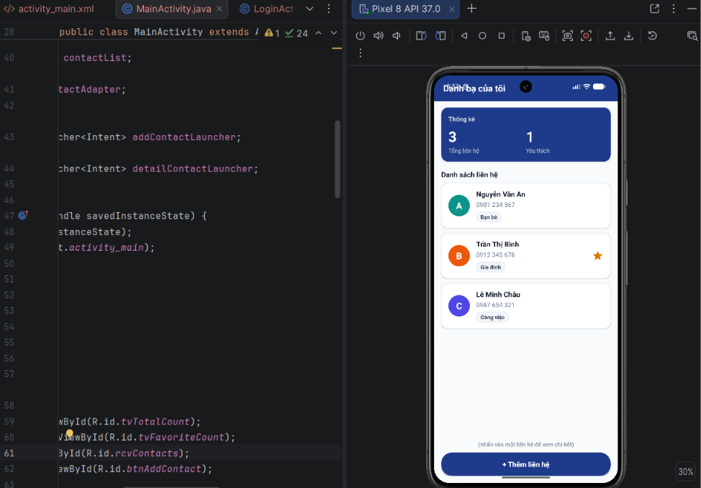
Hình 3: Giao diện màn hình Danh sách liên hệ (MainActivity)
• Các thành phần giao diện đã thêm vào XML:
- TopBar: Thanh tiêu đề nền xanh Navy (#1E3A8A), chữ trắng "Danh bạ của tôi" (20sp bold).
- Khối Thống kê (Dashboard Card): Thẻ bo góc 16dp màu Navy (#1E3A8A) hiển thị 2 cột: "Tổng liên hệ" và "Yêu thích" với số lượng hiển thị to rõ (32sp bold).
- RecyclerView (rcvContacts): Hiển thị danh bạ qua ContactAdapter.
- Item liên hệ (item_contact.xml): Nền trắng bo tròn 14dp viền nhẹ (#E2E8F0), Avatar tròn màu pastel theo tên đại diện, Họ tên (Slate 900 bold), Số điện thoại (Slate 500, định dạng 0901 234 567), Chip nhóm bo tròn xám nhạt (#F1F5F9), Ngôi sao vàng hổ phách (#D97706) nếu được đánh dấu yêu thích.
- Button (btnAddContact): Nút bấm viên thuốc "+ Thêm liên hệ" màu xanh Navy ở đáy màn hình.
• Quản lý dữ liệu mẫu và tính toán thống kê:
- Khởi tạo 3 liên hệ mẫu đúng yêu cầu: Nguyễn Văn An (Bạn bè), Trần Thị Bình (Gia đình, Yêu thích: Có), Lê Minh Châu (Công việc).
- Hàm updateStatistics(): Duyệt qua contactList, đếm tổng số phần tử và số liên hệ có isFavorite == true, sau đó gán lên tvTotalCount và tvFavoriteCount.
- Sử dụng ActivityResultLauncher đón nhận dữ liệu thêm mới từ AddContactActivity (tự động add vào list, cuộn xuống cuối và cập nhật thống kê).
- Đón nhận kết quả từ ContactDetailActivity: Nếu nhận cờ xóa is_deleted = true -> xóa khỏi list và notifyItemRemoved; nếu có đối tượng cập nhật -> cập nhật dòng tương ứng và làm mới khối thống kê.
// Trích đoạn mã cập nhật khối thống kê trong MainActivity.java
public void updateStatistics() {
int total = contactList.size();
int favorites = 0;
for (Contact contact : contactList) {
if (contact.isFavorite()) {
favorites++;
}
}
tvTotalCount.setText(String.valueOf(total));
tvFavoriteCount.setText(String.valueOf(favorites));
}
2.3. Màn hình 3: Thêm liên hệ (AddContactActivity)
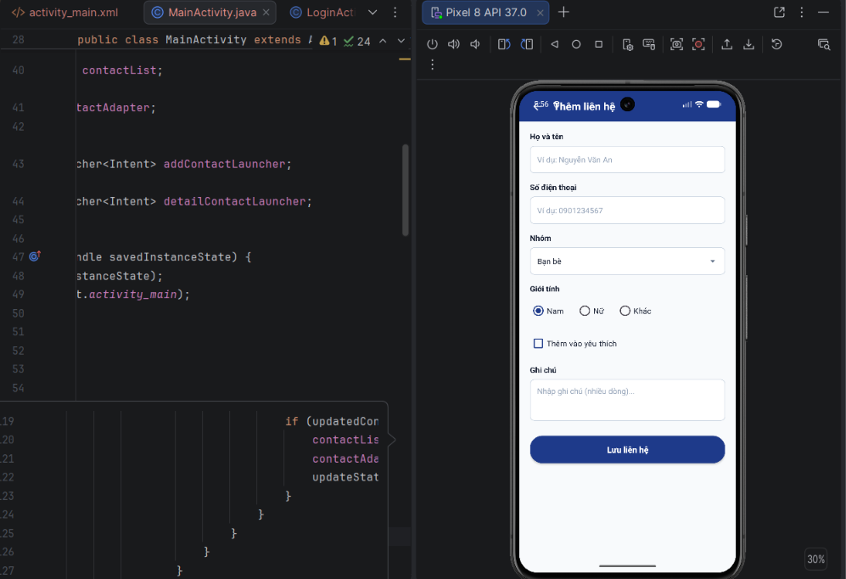
Hình 4: Giao diện màn hình Thêm liên hệ (AddContactActivity)
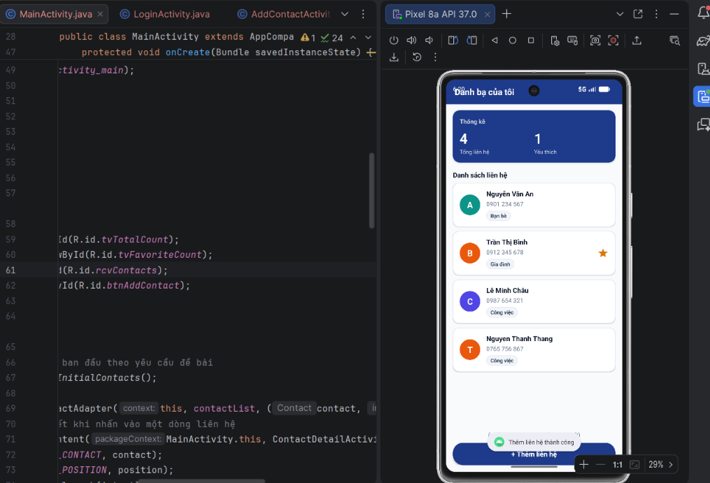
Hình 5: Trạng thái thêm liên hệ thành công
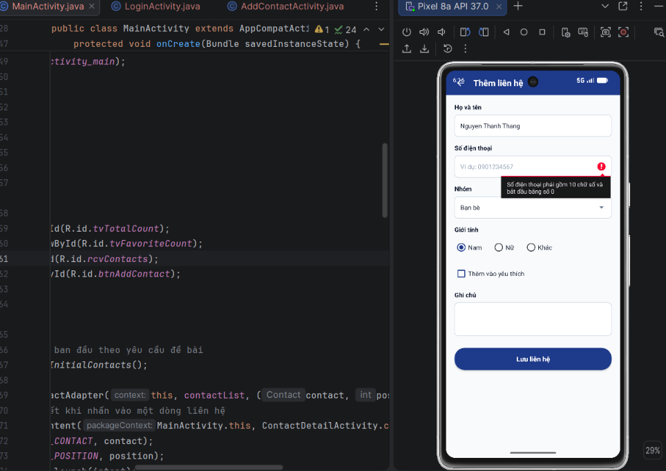
Hình 6: Trường hợp lỗi do chưa nhập số điện thoại
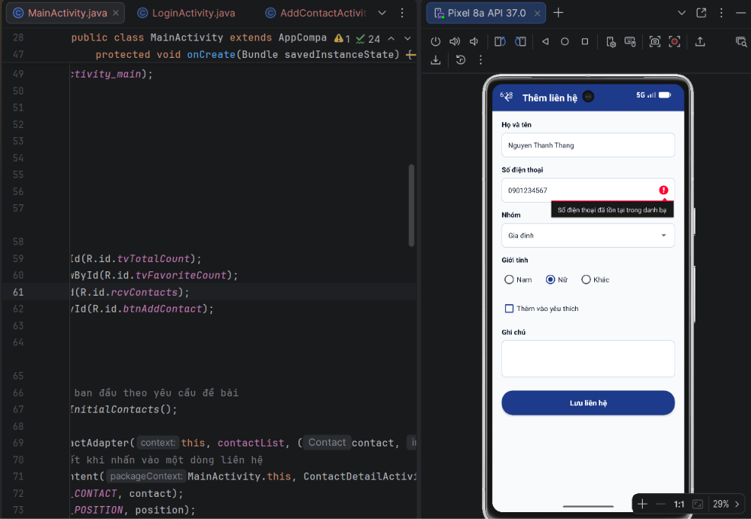
Hình 7: Trường hợp lỗi do trùng số điện thoại trong danh bạ

• Các thành phần giao diện đã thêm vào XML:
- TopBar có nút quay lại (ImageButton btnBack) và tiêu đề "Thêm liên hệ".
- 1. Họ và tên: EditText (edtName) hint "Ví dụ: Nguyễn Văn An", không được để trống.
- 2. Số điện thoại: EditText (edtPhone) inputType="phone", tối đa 10 chữ số.
- 3. Nhóm: Spinner (spnGroup) gồm 4 mục: Gia đình, Bạn bè, Công việc, Khác (mặc định chọn Bạn bè).
- 4. Giới tính: RadioGroup (rgGender) gồm 3 RadioButton: Nam (mặc định chọn), Nữ, Khác; buttonTint màu Navy.
- 5. Yêu thích: CheckBox (cbFavorite) "Thêm vào yêu thích", buttonTint màu Navy.
- 6. Ghi chú: EditText (edtNotes) nhiều dòng inputType="textMultiLine", minLines="3".
- 7. Nút Lưu liên hệ: Button (btnSaveContact) dạng viên thuốc màu xanh Navy (#1E3A8A).
• Kiểm tra tính hợp lệ dữ liệu (Validation):
- Họ tên rỗng: Dùng name.trim().isEmpty(), nếu rỗng hiển thị edtName.setError("Vui lòng nhập họ và tên").
- Số điện thoại: Dùng biểu thức chính quy ^0\d{9}$ để kiểm tra đủ 10 số và bắt đầu bằng số 0. Nếu không khớp hiển thị edtPhone.setError("Số điện thoại phải gồm 10 chữ số và bắt đầu bằng số 0").
- Trùng lặp SĐT: Nhận danh sách existingPhones từ MainActivity qua Intent. Nếu existingPhones.contains(phone) hiển thị edtPhone.setError("Số điện thoại đã tồn tại trong danh bạ").
- Lưu thành công: Khởi tạo đối tượng Contact mới, đóng gói vào Intent với setResult(RESULT_OK, resultIntent) và gọi finish().
// Trích đoạn mã kiểm tra tính hợp lệ trong AddContactActivity.java
if (name.isEmpty()) {
edtName.setError(getString(R.string.error_empty_name));
return;
}
if (!phone.matches("^0\\d{9}$")) {
edtPhone.setError(getString(R.string.error_invalid_phone));
return;
}
if (existingPhones.contains(phone)) {
edtPhone.setError(getString(R.string.error_duplicate_phone));
return;
}
Contact newContact = new Contact(name, phone, group, gender, isFavorite, notes);
Intent resultIntent = new Intent();
resultIntent.putExtra(MainActivity.EXTRA_CONTACT, newContact);
setResult(RESULT_OK, resultIntent);
finish();

2.4. Màn hình 4: Chi tiết liên hệ (ContactDetailActivity)

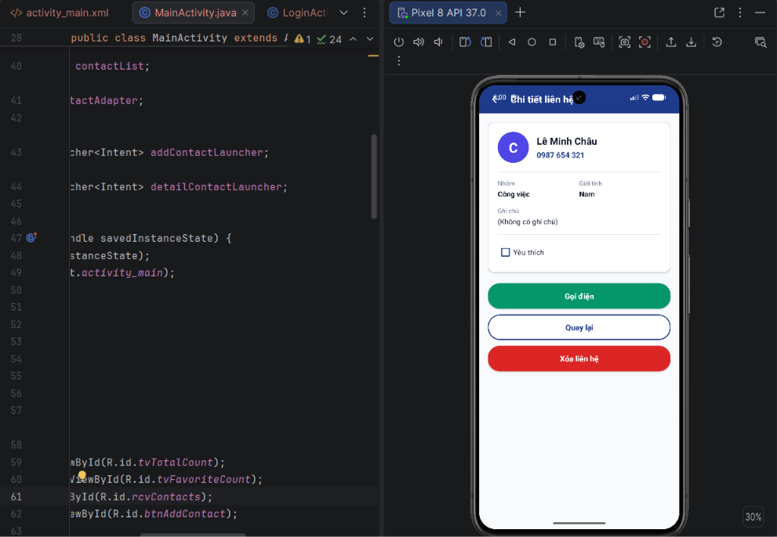
Hình 8: Giao diện màn hình Chi tiết liên hệ (ContactDetailActivity)
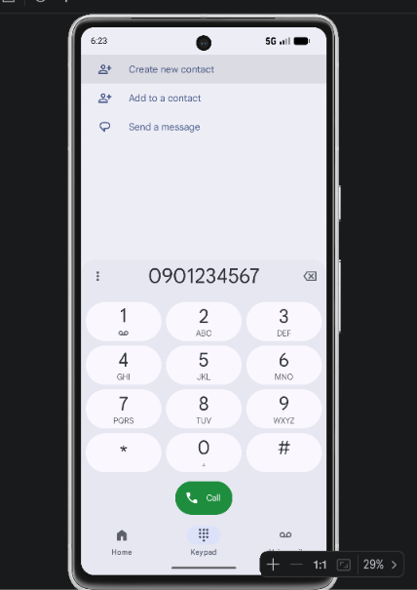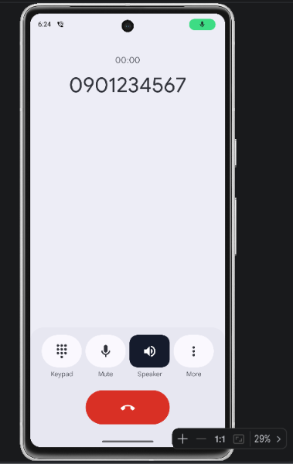
Hình 9: Giao diện khi nhấn nút “gọi điện”

• Các thành phần giao diện đã thêm vào XML:
- TopBar có nút quay lại (ImageButton btnBackTop) và tiêu đề "Chi tiết liên hệ".
- Card thông tin chi tiết: Nền trắng bo góc viền nhẹ (#E2E8F0), Avatar lớn 64dp, Họ tên (20sp bold), Số điện thoại màu xanh Navy nổi bật, 2 cột hiển thị Nhóm và Giới tính, Phần hiển thị Ghi chú chi tiết, CheckBox Yêu thích cho phép đổi trạng thái trực tiếp.
- Nút 1 - "Gọi điện" (btnCall): Màu xanh lá Emerald (#059669), chữ trắng in đậm.
- Nút 2 - "Quay lại" (btnBackBottom): Nền trắng viền xanh Navy (kiểu Outlined button).
- Nút 3 - "Xóa liên hệ" (btnDelete): Màu đỏ Ruby (#DC2626) cảnh báo an toàn.
• Xử lý sự kiện và truyền nhận dữ liệu:
- Nhận đối tượng Contact và vị trí position từ Intent qua IntentCompat.getSerializableExtra().
- Nút Gọi điện: Sử dụng Implicit Intent Intent.ACTION_DIAL với Uri dạng tel:<số_điện_thoại> để khởi chạy ứng dụng quay số của hệ điều hành.
- CheckBox Yêu thích: Lắng nghe sự kiện tick/bỏ tick để cập nhật ngay vào contact.setFavorite(isChecked).
- Nút Quay lại: Hỗ trợ cả nút Back trên toolbar, nút Quay lại ở dưới và nút Back vật lý của thiết bị (OnBackPressedCallback) để trả dữ liệu đã cập nhật về MainActivity.
- Nút Xóa: Hiển thị hộp thoại AlertDialog xác nhận "Bạn có chắc chắn muốn xóa liên hệ này?". Nếu người dùng xác nhận Xóa -> đóng gói cờ is_deleted = true trả về MainActivity để xóa khỏi danh bạ.
// Trích đoạn mã gọi điện và xóa liên hệ trong ContactDetailActivity.java
private void makePhoneCall() {
Intent dialIntent = new Intent(Intent.ACTION_DIAL);
dialIntent.setData(Uri.parse("tel:" + contact.getPhone().trim()));
startActivity(dialIntent);
}
private void confirmDeleteContact() {
new AlertDialog.Builder(this)
.setTitle(R.string.dialog_delete_title)
.setMessage(R.string.dialog_delete_message)
.setNegativeButton(R.string.dialog_btn_cancel, null)
.setPositiveButton(R.string.dialog_btn_confirm, (dialog, which) -> {
Intent resultIntent = new Intent();
resultIntent.putExtra(MainActivity.EXTRA_IS_DELETED, true);
resultIntent.putExtra(MainActivity.EXTRA_POSITION, contactPosition);
setResult(RESULT_OK, resultIntent);
finish();
})
.show();
}

